ĐẠI HỘI CÔNG ĐOÀN CƠ SỞ TRƯỜNG BTVH PALI
TRUNG CẤP NAM BỘ NHIỆM KỲ 2023 – 2028

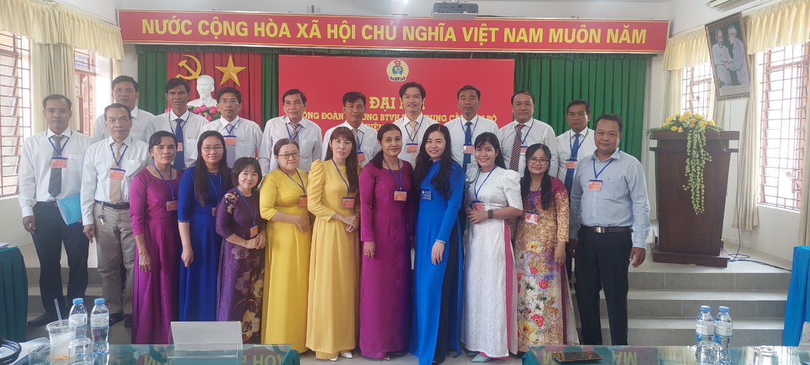
Các đại biểu dự Đại hội
Chiều ngày 18/3/2023, Công đoàn cơ sở Trường BTVH Pali Trung cấp Nam Bộ đã tổ chức Đại hội Công đoàn, nhiệm kỳ 2023 - 2028. Đến dự và chỉ đạo Đại hội có đồng chí Hứa Thị Ánh Ngọc - Phó Chủ tịch Công đoàn ngành Giáo dục; thầy Lâm Nhưm - Bí thư Chi bộ, Hiệu trưởng nhà trường; Hòa thượng Tăng Nô -Phó Hiệu trưởng nhà trường; thầy Thạch Rích - Phó Bí thư Chi bộ, Phó Hiệu trưởng nhà trường; cùng 44 đoàn viên Công đoàn Trường BTVH Pali Trung cấp Nam Bộ.
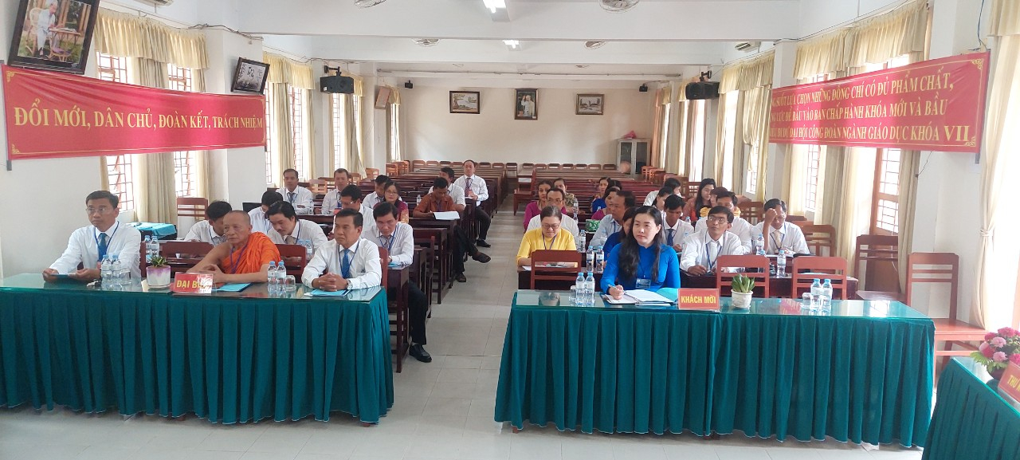
Toàn cảnh Đại hội

Nhiệm kỳ qua, Công đoàn Trường BTVH Pali Trung cấp Nam Bộ đã hoàn thành các chỉ tiêu Nghị quyết Đại hội Công đoàn nhiệm kỳ 2017 - 2023 đề ra. Trong đó, công tác chăm lo đời sống, đại diện bảo vệ quyền và lợi ích hợp pháp của đoàn viên, giáo viên được chú trọng. Công đoàn thường xuyên theo dõi, giám sát việc thực hiện chế độ, chính sách và quyền lợi chính đáng của đoàn viên. Các hoạt động thăm hỏi, động viên và hỗ trợ đoàn viên, người lao động được triển khai kịp thời; tổ chức tặng quà Tết, các ngày lễ hàng năm cho các gia đình đoàn viên gặp khó khăn, ốm đau, hoạn nạn..được thực hiện thường xuyên, kịp thời.
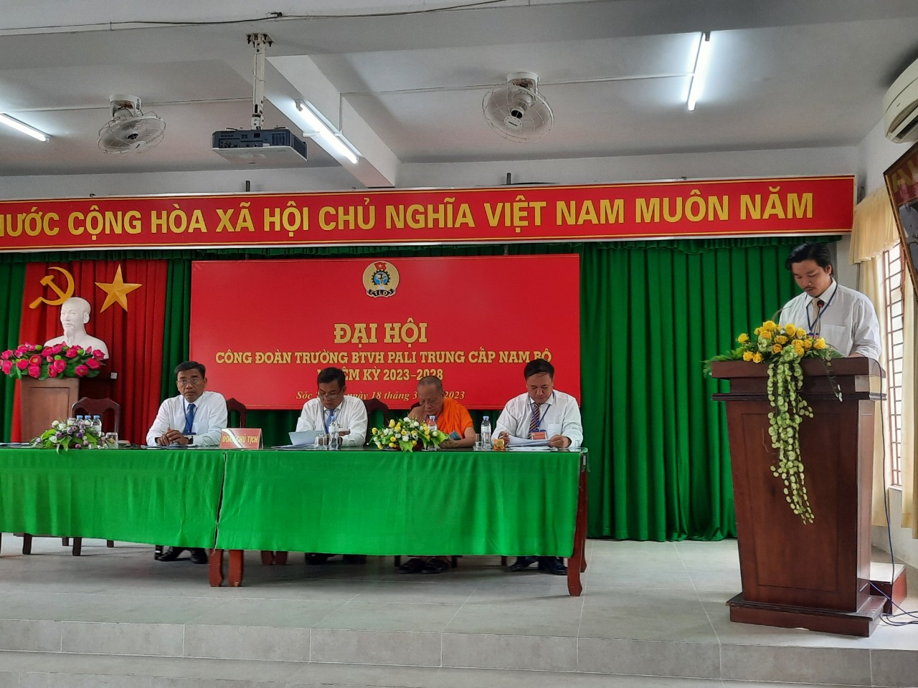
Đồng chí Lê Hoàng Ngang - Phó Chủ tịch Công đoàn báo cáo hoạt động nhiệm kỳ 2017 - 2023 và phương hướng nhiệm kỳ 2023 - 2028.
Đại hội đã tập trung thảo luận, thông qua phương hướng, mục tiêu hoạt động nhiệm kỳ 2023 - 2028 là tiếp tục đổi mới công tác tuyên truyền, giáo dục, xây dựng đội ngũ nhà giáo, người lao động trong đơn vị vững mạnh toàn diện, đáp ứng yêu cầu, nhiệm vụ trong tình hình mới; duy trì, đổi mới nội dung, phương thức hoạt động công đoàn; quan tâm đào tạo, bồi dưỡng nâng cao trình độ đội ngũ cán bộ, giáo viên và cán bộ công đoàn. Phát huy dân chủ cơ sở, làm tốt hơn nữa công tác chăm lo, bảo vệ quyền và lợi ích hợp pháp, chính đáng cho nhà giáo, người lao động.
Phát biểu chỉ đạo tại Đại hội, đồng chí Hứa Thị Ánh Ngọc - Phó Chủ tịch Công đoàn ngành Giáo dục ghi nhận và đánh giá cao nỗ lực, cố gắng, các thành tích đã đạt được Công đoàn nhà trường. Bên cạnh đó, đồng chí đề nghị Công đoàn nhà trường cần nghiêm túc rút kinh nghiệm, khắc phục những tồn tại, hạn chế trong nhiệm kỳ vừa qua. Tiếp tục quan tâm, chăm lo lợi ích chính đáng của đoàn viên, lấy lợi ích của đoàn viên là một trong những mục tiêu quan trọng để tập hợp, thu hút người lao động đến với tổ chức công đoàn, đặc biệt là quan tâm, chăm lo tới đoàn viên có hoàn cảnh khó khăn. Đổi mới hình thức, nội dung công tác tuyên truyền giáo dục đoàn viên.
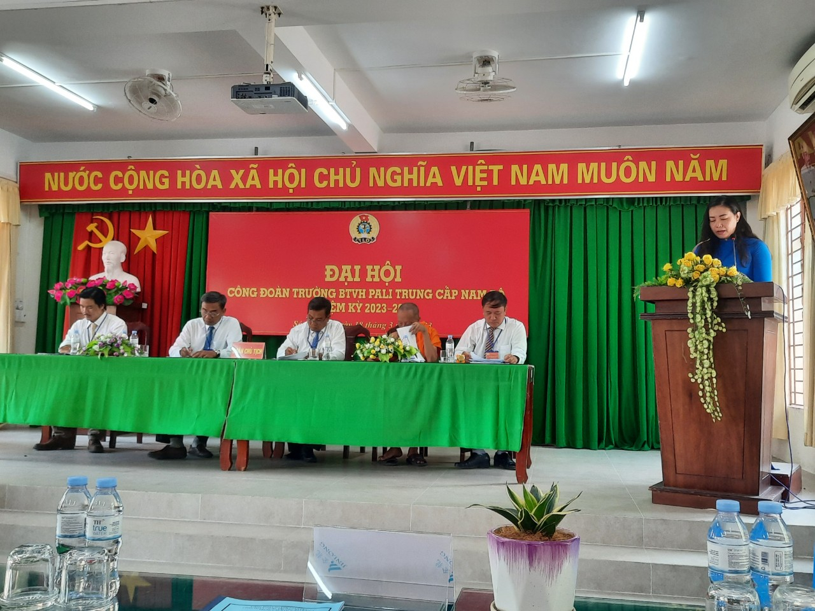
Đồng chí Hứa Thị Ánh Ngọc - Phó Chủ tịch Công đoàn ngành Giáo dục phát biểu chỉ đạo tại Đại hội.
Đại hội cũng đã biểu quyết thông qua các chỉ tiêu, nhiệm vụ nhiệm kỳ 2023 - 2028 với tỷ lệ thống nhất là 100%.
Đại hội đã bầu Ban Chấp hành Công đoàn nhiệm kỳ 2023-2028 gồm 5 đồng chí và 2 đại biểu chính thức, 1 đại biểu dự khuyết đi dự Đại hội Công đoàn ngành Giáo dục lần thứ VII, nhiệm kỳ 2023 - 2028.
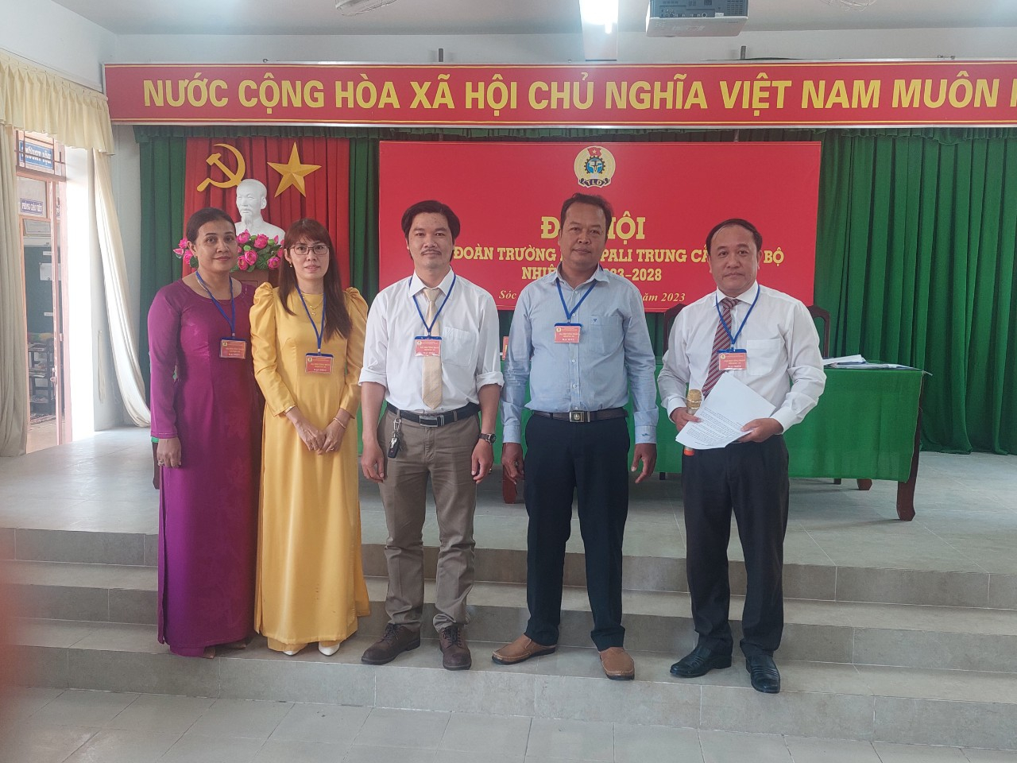
Ban chấp hành nhiệm kì 2023 – 2028.
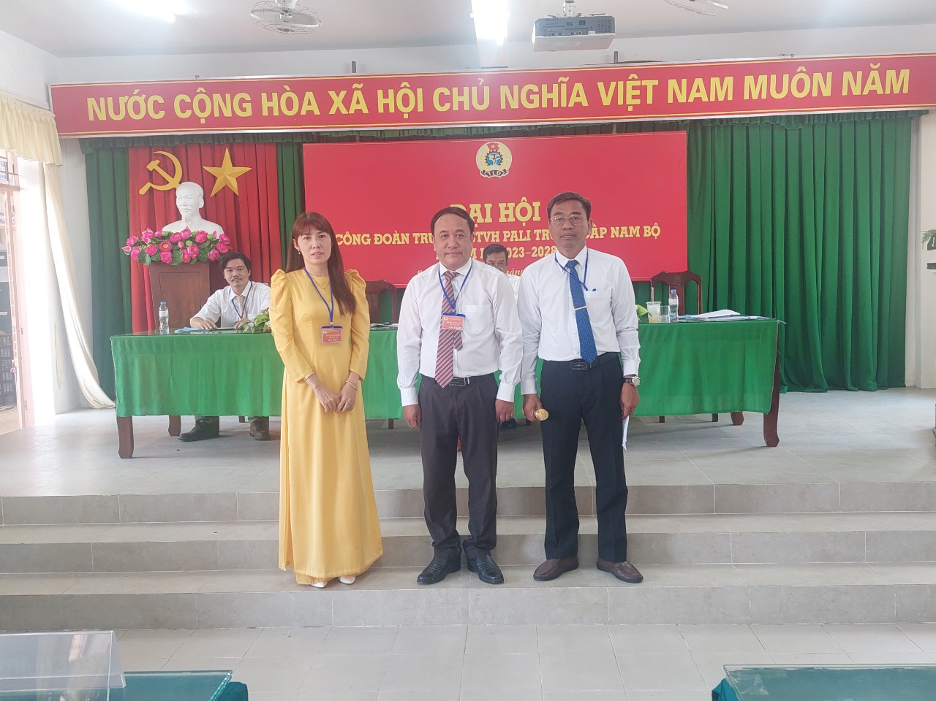
Đại biểu dự Đại hội Công đoàn ngành Giáo dục lần thứ VII, nhiệm kỳ 2023-2028.
Người viết bài: ……

